Ejercicio 11) Día del mes
Realice un algoritmo que permita ingresar el número del mes y determine cuantos días tiene. Para el caso de Febrero, el algoritmo deberá indicar que no cuenta con la información necesaria para dar la respuesta.

análisis:

entra de datos:ingresar el mes

salida de datos:decir con cuantos dias cuanta el mes, si es febrero tiene que informar que no cuenta con la informacion necesaria

proceso:dependiendo del numero ingresado podria ser 31 o 30 dias en caso de febrero no se cuenta con esa informacion

estrategia
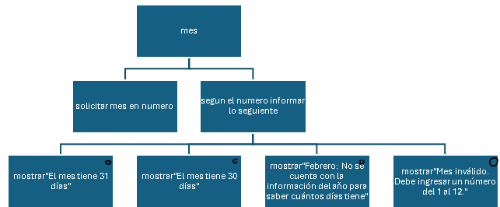
ambiente
variable | Tipo de dato | descripción
mes | entero | Ingresa el mes en numero (1-12)

Pseucodigo
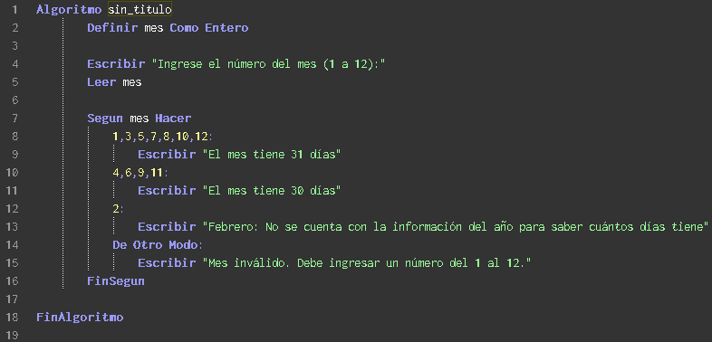
diagrama de flujo
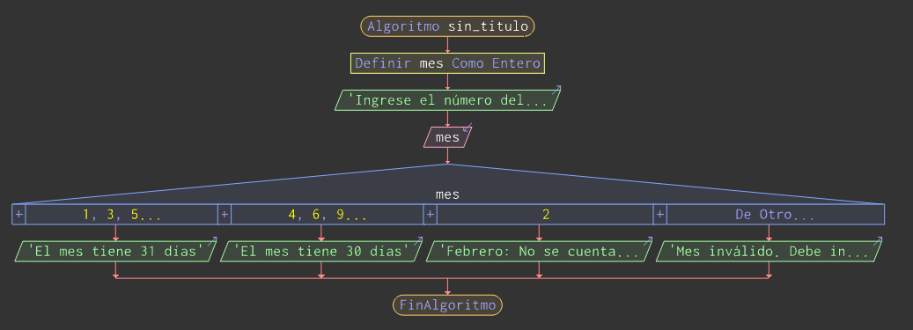
prueba de escritorio

nro | mes | salida
1
2 |  | “Solicitar el mes en numero (1-12)”
3 | 1 | Buscar el numero 1 en segun
4 | 1 | Informar que “mes cuenta con 31 dias”
5 | 1

